
Software Requirements Specification
<Crescendo Project>
Version <0.9>

Prepared by
Team Name: <L.A.>
<서희> | <20134026> | <hui.seo@gmail.com >
<엄혜원> | <20134078> | <ehyewony@gmail.com>
<이동주> | <20134130> | <criseyes@gmail.com>

Instructor: | <백종문 교수님>
Course: | <소프트웨어 공학>
Date: | <2013/4/18>
Contents
Revisions iii
1 Introduction 1
1.1 Document Purpose 1
1.2 Product Scope 1
1.3 Intended Audience and Document Overview 2
1.4 Definitions, Acronyms and Abbreviations 2
1.5 Document Conventions 3
1.6 References and Acknowledgments 4
2 Overall Description 5
2.1 Product Perspective 5
2.2 Product Functionality 6
2.3 Users and Characteristics 6
2.4 Operating Environment 7
2.5 Design and Implementation Constraints 7
2.6 User Documentation 8
2.7 Assumptions and Dependencies 9
3 Specific Requirements 10
3.1 External Interface Requirements 10
3.2 Functional Requirements 14
3.3 Behaviour Requirements 16
4 Other Non-functional Requirements 17
4.1 Performance Requirements 17
4.2 Safety and Security Requirements 17
4.3 Software Quality Attributes 17
5 Other Requirements 18
Appendix A – Data Dictionary 19
Appendix B - Group Log 20

Revisions
Version | Primary Author(s) | Description of Version | Date Completed
0.1 | 서희, 엄혜원, 이동주 | 최초 작성. | 2013/04/15
0.2 | 서희, 엄혜원, 이동주 | Quality Attributes refinement | 2013/04/16
0.9 | 서희, 엄혜원, 이동주 | Add Other Requirement | 2013/04/18

Introduction
본 문서는 카이스트 소프트웨어 대학원 프로그램, “소프트웨어 공학원리” 수업의 팀 프로젝트인 “목표 달성 관리 프로그램(Crescendo)”의 요구 사항 등을 정리하여 기술한 문서이다.

Crescendo는 Android 플랫폼 상에서 동작하는 어플리케이션으로 사용자의 목표를 관리하는 기능을 app과 widget을 통해 제공한다. 추가로 다른 사용자와 목표를 함께 달성 할 수 있도록 하기 위하여 친구의 캐릭터 widget을 본인의 휴대 단말기 메인 화면에 함께 설치 할 수 있으며 이를 위한 공유 데이터 서비스와 사용자 인증을 위한 서버 사이드 프로그램이 추가로 구성된다. 달성하기 어려운 목표들을 친밀하고 친근한 widget 방식의 User experience를 제공함으로써 목표를 효과적으로 달성 할 수 있도록 “목표 달성 관리 프로그램”을 제공한다.

목표 달성 관리 프로그램(Crescendo)의 개발과 그 과정 중 작성하게 되는 본 문서는 1차적으로 새로운 분야에 대한 교육을 목적으로 하기에 본 문서를 참고하는 독자들은 이 점을 참고하여, 본 문서에 대한 일반적인 비판과 비난 보다는 잘 못된 점에 대한 친절한 지적과 스스로를 돌아볼 수 있는 반면교사로 삼아 주시기를 권장한다.

Document Purpose
본 문서는 사용자의 계획대비 달성도를 표시하고, 이를 바탕으로 사용자의 달성도를 높일 수 있는 프로그램 개발을 위한 소프트웨어 요구사항 명세서이다. 본 문서는 카이스트 소프트웨어 대학원 L.A. 팀에서 설계 및 구현하기 위한 것으로 프로그램의 요구 사항을 정리 분석하고 기재된 내용을 바탕으로 시스템을 설계 및 구현하는 것을 목적으로 한다.
본 문서는 L.A. 팀 프로젝트 개발자와 교수님을 주요 독자로 하고, 부가적으로 소프트웨어 공학 관련 수강생이 참고할 수 있다.

Product Scope
“목표 달성 관리 프로그램(이하 Crescendo)”은 사용자가 수립한 목표를 효과적으로 달성할 수 있도록 도움을 준다. Crescendo에서 사용자는 목표 설정, 성취도 점검, 동일 목표에 대해서는 친구와의 경쟁 방식을 사용 할 수 있으며 함께 제공되는 widget(아바타) 기능은 휴대 단말기 메인 화면에서 재미있는 모습과 움직이는 캐릭터를 제공한다. 특히 사용자의 목표 달성 레벨에 따라 캐릭터의 모양을 다르게 표시하여서 목표 달성에 대한 자발적인 동기부여가 가능하도록 한다. 또한 동일 목표에 대하여 경쟁하고 있는 친구의 캐릭터를 휴대 단말기 메인 화면에 함께 제공함으로써, 목표에 대한 경쟁심을 유발하여 적극적으로 목표를 달성을 할 수 있도록 도와주는 기능을 제공한다.

Crescendo는 개발기간이 3개월 이내이므로 아래와 같은 부가 기능을 제외하거나 한정하여 개발한다.

- 제품은 한글만을 지원한다.
- 목표에 대한 설정은 다이어트, 독서로 일단 제한한다.
- 사용자 단말기는 Android 플랫폼을 탑재한 휴대 단말기로 한정한다.
- 메인 화면의 widget의 개수는 2개로 제한한다.
- 서비스를 제공하는 서버의 운영체제는 Linux로 제한한다.
- 동일 목표에 대하여서 경쟁 방식으로 참여하는 친구는 1명으로 제한한다.

Intended Audience and Document Overview
이 문서는 목표 관리 프로그램을 개발하는 개발자와 개발된 프로그램을 사용하는 사용자(일반 사용자, 관리자), 시스템을 테스트하는 테스터를 위한 문서이다. 본 문서는 시스템에 대한 소개, 기능 요구 사항, 성능 요구 사항에 대한 내용을 포함한다. 2장에서는 시스템에 대한 전반적인 내용을 기술하고 3장에서는 기능 요구사항에 대해서 4장에서는 품질 요구사항에 대해서 기술한다. 개발자와 테스터는 문서 전체를 읽는 것을 권장하며, 일반 사용자와 관리자는 2장과 3장을 읽는 것을 권장한다.

Definitions, Acronyms and Abbreviations
Crescendo | 목표 관리 어플리케이션 프로그램의 이름
Android 플랫폼 | Google 주도의 OHA (Open Handset Alliance) 에서 개발하고 무료로 공개하는 휴대용 장치를 위한 운영체제, 미들웨어, 사용자 인터페이스 등을 포함하고 있는 소프트웨어 스택이자 모바일 운영체제
SRS | Software Requirement Specification, 소프트웨어 요구사항 정의서
휴대용 단말 | PDA, 핸드폰과 같이 사용자가 손에 들고 이용하며 사용할 수 있는 단말
WIFI | IEEE 802.11 기반의 무선랜 연결과 장치 간 연결(WiFi P2P), PAN/LAN/WAN 구성 등을 지원하는 일련의 기술.  처음의 WiFi는 사실상 IEEE 802.11과 동의어로 사용되었으나, 현재 WiFi는 802.11 기반의 많은 소프트웨어 기술을 포함.
DBMS | 데이터베이스 관리 시스템(database management system)은 다수의 사용자들이 데이터베이스 내의 데이터를 접근할 수 있도록 해주는 소프트웨어 도구의 집합
RAM | 랜덤 액세스 메모리(RAM, Random Access Memory)로 읽고 쓰기가 가능한 주 기억 장치
ROM | read-only memory로 반도체 기억 장치의 하나. ROM은 읽을 수만 있으며 전원이 꺼져도 데이터가 지워지지 않기 때문에 바이오스(BIOS)나 운영 체제(OS)또는 펌웨어의 프로그램을 저장하는 기억 장치로 사용됨
Widget | 어플리케이션 widget은 다른 어플리케이션(예를 들어 홈 화면과 같은)에 포함될 수 있는 특수 목적의 작은 어플리케이션 View.
아바타 | 아바타 (avatar)는 컴퓨터 사용자 스스로를 묘사한 것으로 사용자가 스스로의 모습을 부여한 물체
SSL | 웹 브라우저와 웹 서버 간에 데이터를 안전하게 주고받기 위한 업계 표준 프로토콜.  미국 넷스케이프 커뮤니케이션스 사가 개발했고, 마이크로소프트사 등 주요 웹 제품 업체가 채택하고 있음
MD5 | MD5(Message-Digest algorithm 5)는 128비트 암호화 해시 함수이다. RFC 1321로 지정되어 있으며, 주로 프로그램이나 파일이 원본 그대로인지를 확인하는 무결성 검사 등에 사용됨
TCP | 전송 제어 프로토콜(Transmission Control Protocol)는 네트워크의 정보 전달을 통제하는 프로토콜이다. 인터넷을 이루는 핵심 프로토콜의 하나로서 국제 인터넷 표준화 기구(IETF)의 RFC 793에 기술됨.

Document Conventions

본 문서는 아래와 같은 표기 형식을 따른다.

일반적인 기술 | 크기는 11로 한다.  한글인 경우 맑은 고딕체를 사용하고 영문인 경우 Arial 체를 사용한다.
단위의 구분 | 기술 단위의 구분은 숫자로 표시한다.  숫자는 아래 형식에 따라 진행하며 굵은 글씨(bold face)로 표시한다.  1.1 대 제목  1.1.1 중 제목
항목의 나열 | 항목의 나열은 아래와 같은 영문을 사용하고 순서대로 표시한다.  - 항목1  - 항목 2  - 항목 3
주석 | 주석은 일반적인 기술과 동일하며, 이탤릭 체(italics)로 표시한다

References and Acknowledgments
- "IEEE Recommended Practice for Software Requirements Specifications", The Institute of Electrical and Electronics Engineers, Inc., 1998.
- SRS_TTAS_KO-11_0022.pdf, 소프트웨어 요구사항 명세서 표준, Standard for Software Requirements Specifications, 2000

Overall Description

Product Perspective

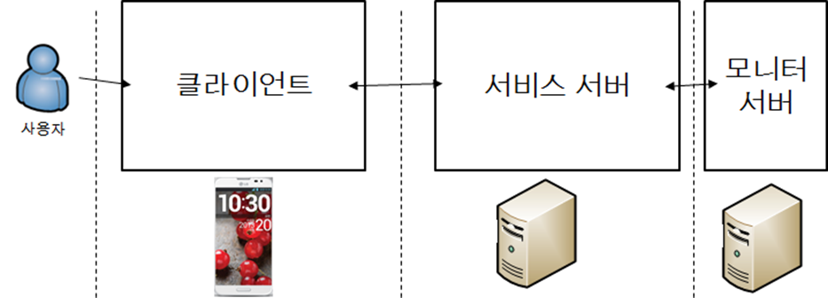

그림 1. 제품 조망도

System interface
서버와 클라이언트 사이의 인터페이스는 외부 망 즉, 인터넷을 이용하며, 각 클라이언트는 사업자 망 혹은 WIFI망을 기본으로 한 각 개별 기기의 외부 통신 인터페이스를 통해서 서버와 통신한다. 서버는 리눅스 OS를 기반으로 구축되며 다수 사용자의 동시 접속 환경을 고려하여야 한다.

User interface
서버에 대한 사용자 인터페이스는 모두 시스템 관리자에게만 제공되며, 사용자의 추가 삭제를 포함한 계정 관리를 위한 인터페이스와 시스템 로그 확인을 통한 서버 프로그램 디버깅을 위한 인터페이스를 제공한다.

사용자는 단말기의 터치 스크린과 LCD를 통해 프로그램과의 기본 상호 인터페이스가 제공되며, 시스템 알람 소리와 진동 등 강조 효과를 위한 부가 인터페이스가 제공된다. 사용자의 터치 입력을 통해서 계정 관리 및 목표 설정, 진행 사항 입력 등에 대한 등록, 삭제, 유지 관리 기능을 지원한다.

Product Functionality
- 회원 등록 및 인증(로그인): 서비스는 가입된 회원을 대상으로 제공된다. 서비스 초기에 사용자는 회원 등록을 위하여 회원관리 서버로 회원 등록 정보를 송신하고 서버는 수신된 회원 정보를 데이터 베이스에 추가한다. 회원 인증의 경우 서비스 요청 신호를 송신하고 서버는 별도의 회원 정보 데이터 베이스를 검색하여 해당 사용자가 유효 사용자 인지 여부를 판단한다.
- 목표 관리: 사용자는 자신의 목표를 신규로 등록하거나 수정할 수 있으며 목표에 대한 달성 정도를 도식으로 열람 할 수 있는 방법을 제공한다.

- 친구의 목표 검색: 사용자는 경쟁 관계에 있는 친구의 목표 정보를 요청하고 검색할 수 있다. 사용자의 요청에 따라 서버는 경쟁 관계에 있는 친구의 목표 만을 제공한다.

- 목표 데이터 관리: 시스템은 사용자들의 실천 목표 데이터를 관리하기 위한 별도의 서버를 구성한다. 사용자의 서비스 요청 수를 고려하여 분산 서버를 구성한다.

- 사용자 아바타 제공: 사용자는 widget 혹은 아바타를 자신의 휴대 단말기에 설치 사용 할 수 있으며 사용자가 기 수립한 목표 정보에 따라 아바타의 모양이 변경되어 보여지거나 별도의 염원 메시지를 아바타를 통해 받을 수 있다.

- 친구 관리: 사용자는 목표를 함께 실천하기 하고자 해당 서비스를 가입한 다른 사용자에게 친구에게 요청 할 수 있으며 요청이 수락되면 친구관계가 만들어지고 함께 목표를 실천하는 경쟁관계가 생성된다. 사용자는 더 이상 친구관계를 원치 않는다면 언제든지 관계를 끊을 수 있다.

Users and Characteristics
시스템 관리자는 충분히 시스템에 대한 정보를 습득하고 시스템 전반에 대한 이해를 갖춘 사람으로 한정한다. 시스템 문제 발생 시 이에 대처할 수 있는 충분한 능력을 갖추고 있다고 가정한다. 컴퓨터 공학 또는 그 유사한 학문을 전공하거나 네트워크 관리자 또는 시스템 관리자가 되기 위한 교육을 이수하였거나 그에 상응하는 자격을 갖추고 있다고 가정한다.
클라이언트 사용자는 일반 사용자로 한글을 원활하게 읽고 그 의미를 파악할 수 있는 능력을 갖추고 있으며 터치 스크린 또는 휴대 단말기의 조작에 대한 학습 능력을 갖추고 있다고 가정한다. 또한 Android 사용 환경에 대한 경험이 있으며, 인터넷을 사용하는데 무리가 없는 정도의 교육과 소양을 갖추고 있다고 가정한다 일반적으로 13세 이상 65세 이하의 대한민국 국민을 클라이언트 사용자로 가정한다.

Operating Environment
목표 관리 프로그램의 일반적인 동작은 3G/4G 등의 사업자가 제공하는 통신망 혹은 WIFI 망을 통해서 통상적인 인터넷 접근이 보장받는 환경 하에서 수행된다. 또한 클라이언트 동작을 위한 platform은 Android Platform API level 9 이상에서 기본 동작하며, 시스템의 전반적인 최소 요구 사항은 2.5장에 별도 기술한다.

Design and Implementation Constraints

Hardware constraints

- 서비스 서버 / 모니터 서버

서버 시스템은 비용, 자원 활용의 효율성을 위해 Amazon에서 제공하는 클라우드 시스템을 사용한다.

- 아마존 AWS (Amazon Web Service) EC2 Small Instance
- CPU: 1.0-1.2Ghz 2007 Xeon Processor
- Memory : 1.7GB
- Storage : 160G
- Trial Service: 1년 혹은 750시간 무료 사용
- (향후 사용 서비스로 변경 혹은 Native System으로 변경 )

- 클라이언트
Android OS를 탑재하고 있는 휴대 단말기이다.

- Processor: 500Mhz 이상
- RAM: 512MB
- Storage: 100MB 이상
- Screen Resolution: 800X480
- 3G/WiFi: 지원

Software constraints
- 서비스 서버

- Operating System: Linux Kernel 2.6
- GUI: Web browser (Chrome, Internet Explorer, Safari)
- Development Environment: GCC 4.5 version 이상
- DBMS: MySQL version 5.6
- Web framework: Python Django 1.5

- 모니터 서버

- Operating System: Linux Kernel 2.6
- GUI: Web browser (Chrome, Internet Explorer, Safari)
- Development Environment: GCC 4.5 version 이상

- 클라이언트

- Android platform API level 9, Gingerbread 이상
- DBMS: Android SQLite
- Development environment: Android Application 표준 개발 방법론을 따름

Implementation constraints
- 사용자 기기의 화면 크기를 고려하여 화면에 출력하는 widget의 개수는 본인 포함하여 2개로 제한 한다.
- 시스템의 확장성과 가용성을 고려하여 초기 구현에는 아마존에서 제공하는 클라우드 시스템 AWB EC2 를 활용한다.
- 별도의 라이센스가 필요하거나 저작권료 지불이 필요한 기술 또는 소프트웨어는 사용을 피한다. (단 유일한 기술 또는 소프트웨어로 본 시스템의 필수적으로 필요한 경우는 제외한다. )
- 추후의 상업적인 용도로 사용할 것으로 고려 하여 ( 유료 버전 ) 제공되는 기능에 대한 제약 사항을 둔다.
- GPL을 따르는 소프트웨어를 사용 할 경우, 추후 상업화에 문제가 없는지 충분히 검토한다.

Other constraints
- 소스 코드 내에서 주석은 Doxygen 양식에 따른다.
- 구현 시 에러 번호는 형상관리 시스템 내 /XXX /Imp/Header/apps_errorno.h를 사용한다.

User Documentation
사용자를 위한 문서는 일반 사용자와 서버 관리자를 위한 사용자 매뉴얼과 웹 상의 on-line 도움말이 제공된다. 사용자 매뉴얼은 각각의 기능에 대한 사용법 및 문제 해결 방법에 대한 내용을 담고 있으며 프로그램 내의 메뉴를 통해서 제공 된다. on-line 도움말은 홈페이지를 통해서 제공되며 자주 질문하는 문제에 대한 해결책 및 실시간 문제 해결 등의 기능을 제공한다

Assumptions and Dependencies
본 문서에 기술된 모든 내용은, 리눅스OS 및 Android 플랫폼을 포함한 일반인에게 사용이 무료로 공개된 프로그램 및 개발 툴을 사용하는 것을 가정하여 작성되었다.

클라이언트
- Android 플랫폼에서 동작하는 어플리케이션 및 widget 개발을 기본으로 하여 구글(Google Inc.)에서 제공하는 SDK 및 Platform API level 을 기준으로 작성되었으며, Google 인증이 없는 단말(비 표준 해상도 등) 에서의 동작은 고려하지 않는다.
- 한 사용자가 사용하는 단말은 하나로 가정한다. (한 사용자에 대한 multiple client는 지원 안 함)
- 휴대폰은 개인화된 기기임으로 한 단말에서는 한 사용자만 사용하는 것으로 가정한다.

서버
- 동시 접속자 수는 1000명 이내로 한정한다.
- 교육 목적의 간단한 서버 구축을 위해 무료로 제공되는 서버를 사용할 수 있다.

서비스
- 사용자는 본 서비스 사용에 별도의 요금을 지불하지 않는다.
- 잘못된 서비스를 제공하였을 때 사용자의 신체에 직접적인 피해를 주지 않고 법적인 분쟁에 연관되지 않는다.

Specific Requirements

External Interface Requirements

User Interfaces
기본적으로 LCD에 의한 화면 표시와 터치 스크린 입력을 통해 사용자와 인터페이스 하며, 전체적인 화면의 흐름은 아래와 같다.
각 화면에 대한 세부적인 설명은 표 # Functional requirement에서 별도 기술한다.
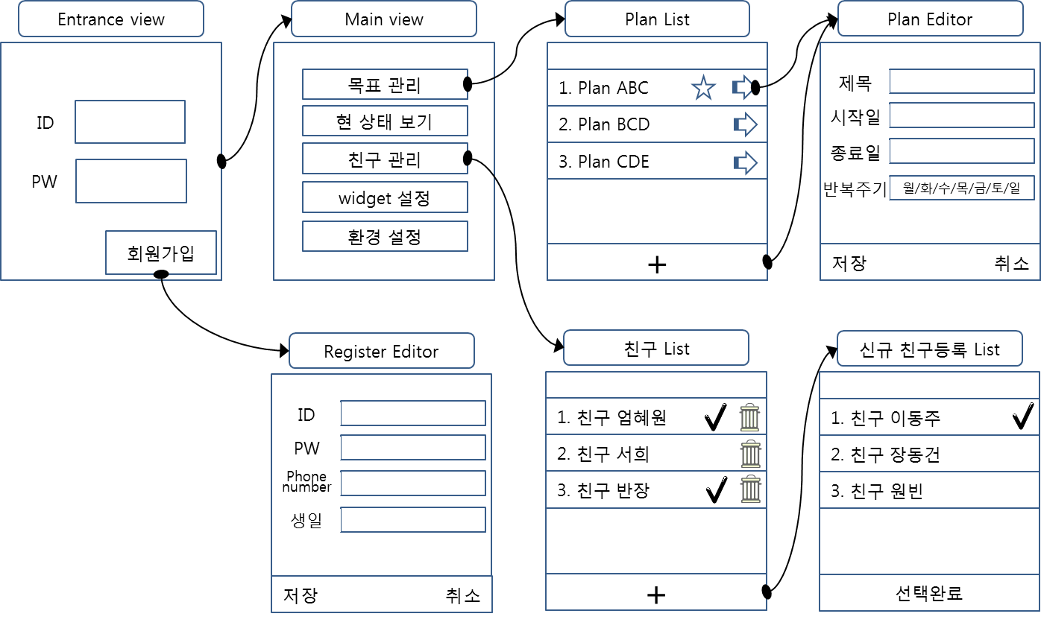
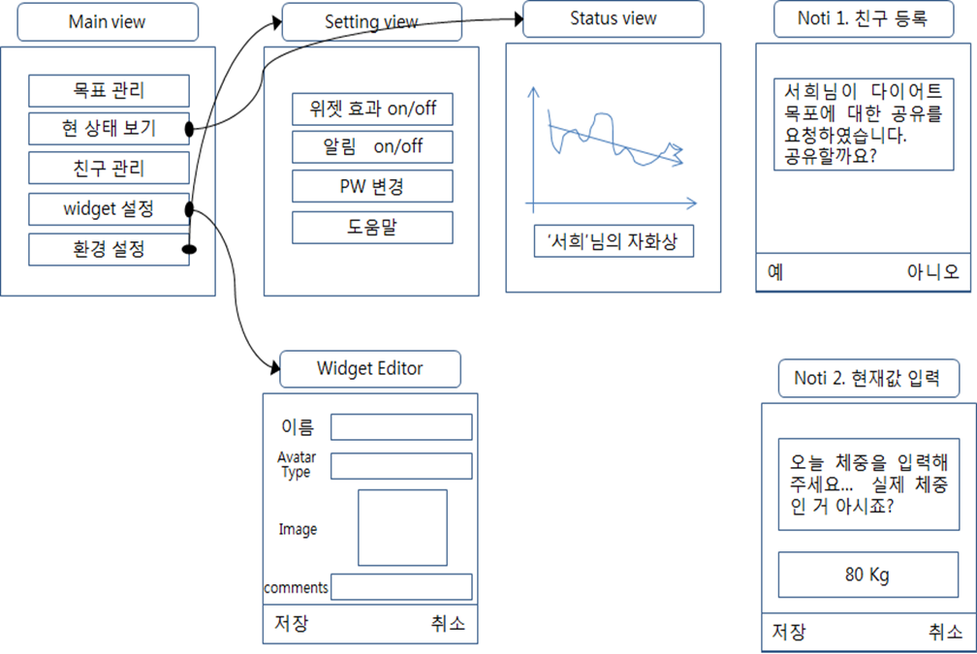
그림 2. User Interface Scenarios

Hardware Interfaces
이름 | Touch Screen을 통한 사용자 요청 값 전달
목적/내용 | Touch Screen을 통해서 사용자가 누른 위치에 대한 좌표 값을 전달 함
입력 주체 /  출력 목적지 | Touch Screen / Touch Listener
범위 /정확도 / 허용오차 | 하드웨어 Spec을 따름
단위 | 사용자의 입력
시간 /속도 | 비정기적인 사용자의 입력 / 즉각적인 사용자 명령 수행
타 입출력과의 관계 | 해당 없음
화면 형식 및 구성 | 해당 없음
윈도우 형식 및 구성 | 해당 없음
데이터 형식 | x, y 좌표 값 / Event type(up/down/move)
명령 형식 | Android Application Framework event data format
종료 메시지 | 없음

이름 | 물리적 Key를 통한 사용자 요청 값 전달
목적/내용 | 물리적 Key을 통해서 사용자가 누른 위치에 대한 좌표 값을 전달 함
입력 주체 /  출력 목적지 | 물리적 Key / Key Listener
범위 /정확도 / 허용오차 | 하드웨어 Spec을 따름
단위 | 사용자의 입력
시간 /속도 | 비정기적인 사용자의 입력 / 즉각적인 사용자 명령 수행
타 입출력과의 관계 | 해당 없음
화면 형식 및 구성 | 해당 없음
윈도우 형식 및 구성 | 해당 없음
데이터 형식 | Key ID / Event type(up/down)
명령 형식 | Android Application Framework event data format
종료 메시지 | 없음

이름 | 진동 모터를 통한 알림 효과 전달
목적/내용 | 진동 모터를 통해서 사용자에게 알림 효과를 전달 함
입력 주체 /  출력 목적지 | Event Handler / 진동 모터
범위 /정확도 / 허용오차 | 하드웨어 Spec을 따름
단위 | 사용자가 설정한 알림 단위
시간 /속도 | 지정된 알림 시간 / 즉각적인 사용자 명령 수행
타 입출력과의 관계 | 해당 없음
화면 형식 및 구성 | 해당 없음
윈도우 형식 및 구성 | 해당 없음
데이터 형식 | On/off, Duration, Type
명령 형식 | Android Application Framework vibrator notification format
종료 메시지 | 없음

이름 | Speaker를 통한 알림 효과 전달
목적/내용 | Speaker를 통해서 사용자에게 알림 효과를 전달 함
입력 주체 /  출력 목적지 | Event Handler / Speaker
범위 /정확도 / 허용오차 | 하드웨어 Spec을 따름
단위 | 사용자가 설정한 알림 단위
시간 /속도 | 지정된 알림 시간 / 즉각적인 사용자 명령 수행
타 입출력과의 관계 | 해당 없음
화면 형식 및 구성 | 해당 없음
윈도우 형식 및 구성 | 해당 없음
데이터 형식 | Stream Type
명령 형식 | Android Application Framework sound notification format
종료 메시지 | 없음

Software Interfaces
이름 | MySQL 쿼리 입출력
목적/내용 | 사용자 정보 및 친구 정보 관리를 위한 쿼리 입출력
입력 주체 /  출력 목적지 | 휴대 단말기 또는 서버 / 서버 또는 휴대 단말기
범위 /정확도 / 허용오차 | MySQL의 Spec에 따름
단위 | 쿼리
시간 /속도 | 즉각적인 사용자 명령 수행
타 입출력과의 관계 | 해당 없음
화면 형식 및 구성 | 해당 없음
윈도우 형식 및 구성 | 해당 없음
데이터 형식 | 쿼리문
명령 형식 | 쿼리 질의
종료 메시지 | 없음

이름 | Android Application Framework event 입출력
목적/내용 | 알림 효과 및 사용자의 입력 값을 전달 받기 위한 event 입출력
입력 주체 /  출력 목적지 | Android Application Framework 또는 Application
범위 /정확도 / 허용오차 | Android Application Framework 또는 Application Spec에 따름
단위 | Event 발생시 마다
시간 /속도 | 즉각적인 event 수행
타 입출력과의 관계 | 해당 없음
화면 형식 및 구성 | 해당 없음
윈도우 형식 및 구성 | 해당 없음
데이터 형식 | Event Format
명령 형식 | Event Massage
종료 메시지 | 없음

Communications Interfaces
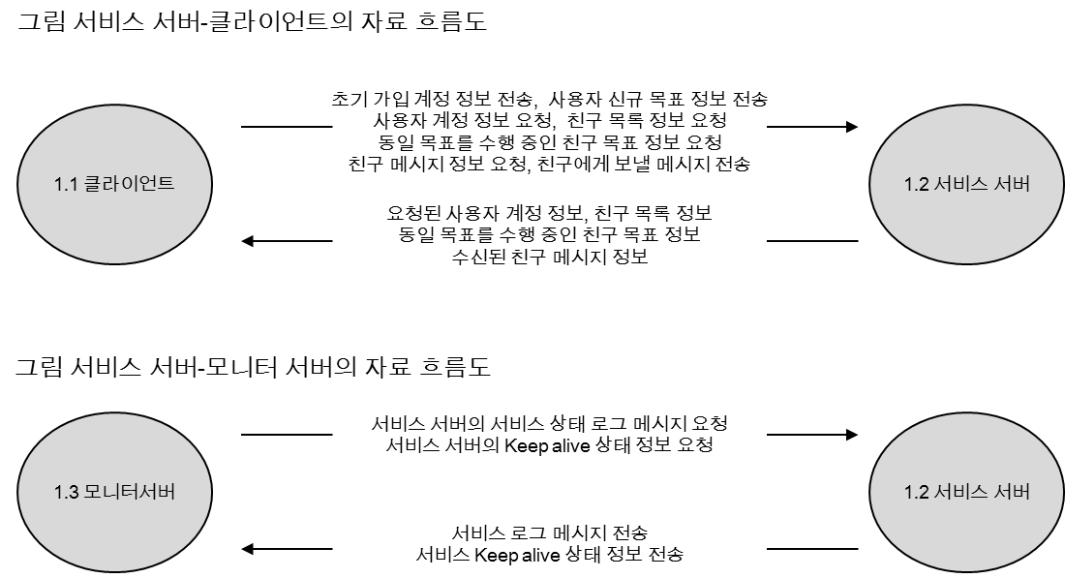
그림 3. 클라이언트& 서버 데이터 흐름도

Functional Requirements
REQ# | Category | Requirement | Attribute
REQ# | Category | Requirement | Priority | Difficulty
REQ0.1 | 계정 관리 | 새로운 계정이 필요한 경우 알파벳과 숫자를 이용하여 ID를 생성할 수 있으며, 알파벳과 영문을 이용하여16자리 미만의 비밀번호를 설정할 수 있어야 한다. | 1 | 3
REQ0.2 | 계정 관리 | 생성한 ID와 비밀 번호를 통하여 서비스를 이용할 수 있어야 한다. | 1 | 3
REQ1.1 | 상태 보기 | 설정된 목표에 대해서 그래프를 이용하여 시각적으로 현재 상태를 보여 줄 수 있어야 한다. | 2 | 4
REQ2.1 | 목표 관리 | 복수개의 설정된 목표 목록을 보여 줄 수 있어야 한다. | 2 | 2
REQ2.2 | 목표 관리 | 새로운 목표를 추가할 수 있는 기능을 제공하여야 한다. | 3 | 2
REQ2.3 | 목표 관리 | 기존에 설정한 목표를 삭제할 수 있어야 한다. | 4 | 2
REQ2.2.1 | 목표 관리 | 목표 이름, 시작/종료일, 반복 여부, 알람에 대한 설정을 할 수 있어야 한다. | 2 | 2
REQ3.1 | 친구 관리 | 등록된 친구 목록을 보여 줄 수 있어야 한다. | 3 | 2
REQ3.2 | 친구 관리 | 같은 목표를 가진 친구를 등록 할 수 있어야 한다. | 3 | 2
REQ3.4 | 친구 관리 | 등록된 친구를 삭제 할 수 있어야 한다. | 4 | 2
REQ4.1 | 환경 설정 | widget 표시를 on/off 할 수 있어야 한다. | 4 | 2
REQ4.2 | 환경 설정 | 전체 알람을 on/off 할 수 있어야 한다. | 4 | 2
REQ4.3 | 환경 설정 | 비밀 번호를 변경 할 수 있어야 한다. | 3 | 2
REQ4.4 | 환경 설정 | 사용법에 대한 도움말을 제공하여야 한다. | 4 | 2
REQ5.1 | widget설정 | 아바타 이름과 설명을 설정할 수 있어야 한다. | 5 | 4
REQ5.2 | widget 설정 | 각각의 목표에 따른 아바타 타입을 선택 할 수 있어야 한다. | 5 | 3
REQ5.3 | widget 설정 | 아바타 얼굴을 저장된 사진을 이용하여 설정 할 수 있어야 한다. | 3 | 3
REQ6.1 | 통지기능 | 설정된 알람 시간이 되면 사용자에게 알리고 값을 입력 받을 수 있어야 한다. | 2 | 4
REQ6.2 | 통지기능 | 친구 추가 요청을 받은 경우 사용자에게 수락 여부를 통지해주어야 한다. | 2 | 4

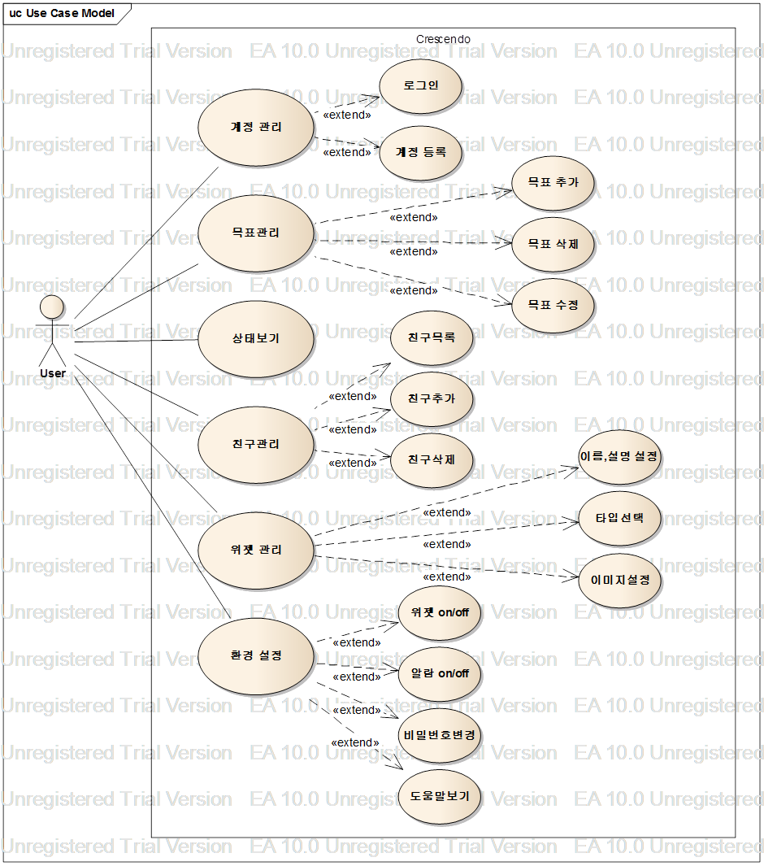
Behaviour Requirements

Use Case View

Other Non-functional Requirements

Performance Requirements
- 바탕화면(Home) 화면에 다른 앱 widget으로 가득 차 있을 때, 사용자가 widget(아바타)를 ‘잡아 끌기’ 동작을 실행 시 화면이 끊김 없이 부드럽게 업데이트 되어야 한다. (일반적으로 화면이 45fps 이상을 유지할 때 끊김 없이 표현됨)
- 가용 메모리가 100MB 이하인 환경에서 사용자의 요청에 의한 화면 전환 시 1초 이내에 화면 전환 및 구성이 완료되어야 한다.
- 가입자가 10000명 이상인 경우에도 새로운 가입 요청 혹은 기존 가입자 정보의 업데이트 동작 시 서버 내에서 2초 이내에 처리가 완료되어야 한다.

Safety and Security Requirements
- 무선 환경이 좋지 못한 환경에서도 사용자와 서버간에 보내고 받는 메시지는 무결성이 보장되어야 한다.
- 무선 환경에서 서비스 이용 시 사용자와 서버간에 보내고 받는 메시지는 내용의 기밀성이 보장되어야 한다.
- 서버에 저장되어 있는 사용자의 계정 정보 및 관련 데이터들이 보호되어야 하며, 외부 유출 시에도 정보 유출 문제가 발생하지 않아야 한다.
- 휴대 단말기의 계정 정보 및 관련 데이터들은 보호되어야 하며, 외부 유출 시에도 정보 유출 문제가 발생하지 않아야 한다.

Software Quality Attributes

Reliability
서버가 클라이언트 요청을 10초내에 응답하지 못한 경우 서버는 자동으로 복구되어야 한다.

Portability
서버의 운영체제가 변경되는 경우 개발자 2명이 2주 이내에 이식을 완료할 수 있어야 한다.

Other Requirements

Legal Requirements
계정 등록 시 개인 정보 보호법에 문제가 될 수 있는 항목은 사용하지 않아야 한다.

Distribution Requirements
Android Application 방식인 Crecendo.apk로 구성한다.

Appendix A – Data Dictionary

Appendix B - Group Log

